Соколова Кристина ОлеговнаВоспитатель
ГБДОУ д/с № 92 Красносельского района г. Санкт-Петербург

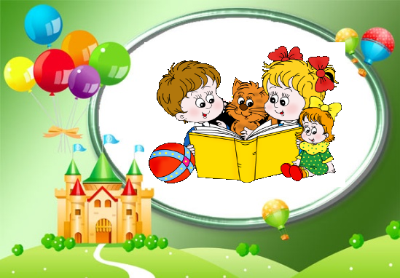

Возрастные особенности детей 4-5 лет

Возраст от четырѐх до пяти лет – период относительного затишья.Ребѐнок вышел из кризиса в целом спокойнее, послушнее, покладистее. Сильной становится потребность в друзьях, резко возрастает интерес ко всему что происходит вокруг. В этом возрасте у вашегоребѐнка активно проявляются:
Стремление к самостоятельности.
Ребѐнку важно многое делать самому, он уже больше способен позаботиться о себе, меньше нуждается в опеке взрослых. Обратная сторона самостоятельности – заявление о своих правах, потребностях попытки устанавливать свои правила в окружающем мире.
Этические представления.
Ребѐнок расширяет палитру осознаваемых эмоций, он начинает понимать чувства других людей, сопереживать. В этом возрасте начинают формироваться основные этические понятия, воспринимаемые ребѐнком не через то, что говорят ему взрослые, а исходя из того, как они поступают.
Творческие способности.
Развитие воображения входит в очень активную фазу. Ребѐнокживѐт в мире сказок, фантазий, он способен создавать целые миры в своей голове. В мечтах, разнообразных фантазиях ребѐнок получает возможность стать главным действующим лицом , добиться недостающего ему признания.
Страхи как следствие развитого воображения.
Ребѐнок чувствует себя недостаточно защищѐнным перед большим миром. Он задействует своѐ магическое мышление для того, чтобы обрести ощущение безопасности. Но безудержность фантазий может порождать самые разнообразные страхи.
Отношения со сверстниками.
У ребѐнка появляется большой интерес к ровесникам, и он от внутри семейных отношений всѐ больше переходит к более широким отношениям с миром. Совместная игра становится сложнее, у неѐ появляется разнообразное сюжетно - ролевое наполнение (игры в больницу, в магазин, парикмахерскую, разыгрывание любимых сказок). Дети дружат, ссорятся, мирятся. Обижаются, ревнуют, помогают друг другу. Общение со сверстниками занимает всѐ
большее место в жизни ребѐнка, все более выраженной становится потребность в признании и уважении со стороны ровесников.
Активная любознательность.
Эта любознательность заставляет детей постоянно задавать вопросы обо всѐм, что они видят. Они готовы всѐ время говорить, обсуждать различные вопросы. Но у них ещѐ недостаточно развита произвольность, то есть способность заниматься тем, что им интересно, и поэтому их познавательный интерес лучше всего утоляется в увлекательном разговоре или занимательной игре.
Родителям важно:
- Понять, каковы в вашей семье правила законы, которые ребѐнку не позволено нарушать. Помнить, что законов и запретов не должно быть слишком много, иначе их трудно выполнять. - По возможности вместо запретов предлагать альтернативы, формулируя их так: «Тебе нельзя рисовать на стене, но можно на этом листе бумаги». Просто запреты рождают те или иные его поступки. Быть готовыми к тому, чтобы разобраться вместе с ними в сложной этической ситуации. Самим жить в согласии с теми этическими принципами, которые вы транслируете ребѐнку.
- Не перегружать совесть ребѐнка.
Чрезмерное неодобрение, наказание за незначительные проступки и ошибки вызывают постоянное ощущение своей вины, страх перед наказанием. Может также развиваться пассивность, пропадать инициатива. - Помнить о том, что не стоит при ребѐнке рассказывать различные страшные истории, говорить о тяжѐлых болезнях и смерти, потому, что для некоторых детей подобная информация может стать сверхсильным раздражителем. Важно выслушивать ребѐнка, разделять с ним его страхи, позволяя ему проживать их вместе с вами. - Предоставлять ребѐнку возможности для проявления его творчества и самовыражения. Интересоваться любым творческим продуктом, по возможности никак его не оценивая. Ни положительно, ни отрицательно, предлагая самому ребѐнку оценить своѐ творчество. - Обеспечить ребѐнку возможность совместной с другими детьми игры. Осознавая, что такая игра не только развивает его воображение и образное мышление, но совершенно необходима для здорового эмоционального развития. Предлагать ребѐнку для игры не только законченные по своей форме игрушки, но и неоформленные предметы, не имеющие чѐткой функции: камушки палочки, брусочки и т.д. - Понимать, что ребѐнок уже способен достаточно долго и увлечѐнно заниматься тем, что ему бывает очень трудно прервать игру, поэтому о необходимости еѐ заканчивать стоит предупреждать его заранее.
- Быть открытыми к вопросам ребѐнка.
интересоваться его мнением, превращая его жажду знания в способность самому найти ответы на интересующие его вопросы. Полезно обсуждать с ребѐнком любые события и явления, которые его интересуют, и на доступном для ребѐнка языке формулировать результаты ваших совместных рассуждений и выводов.

